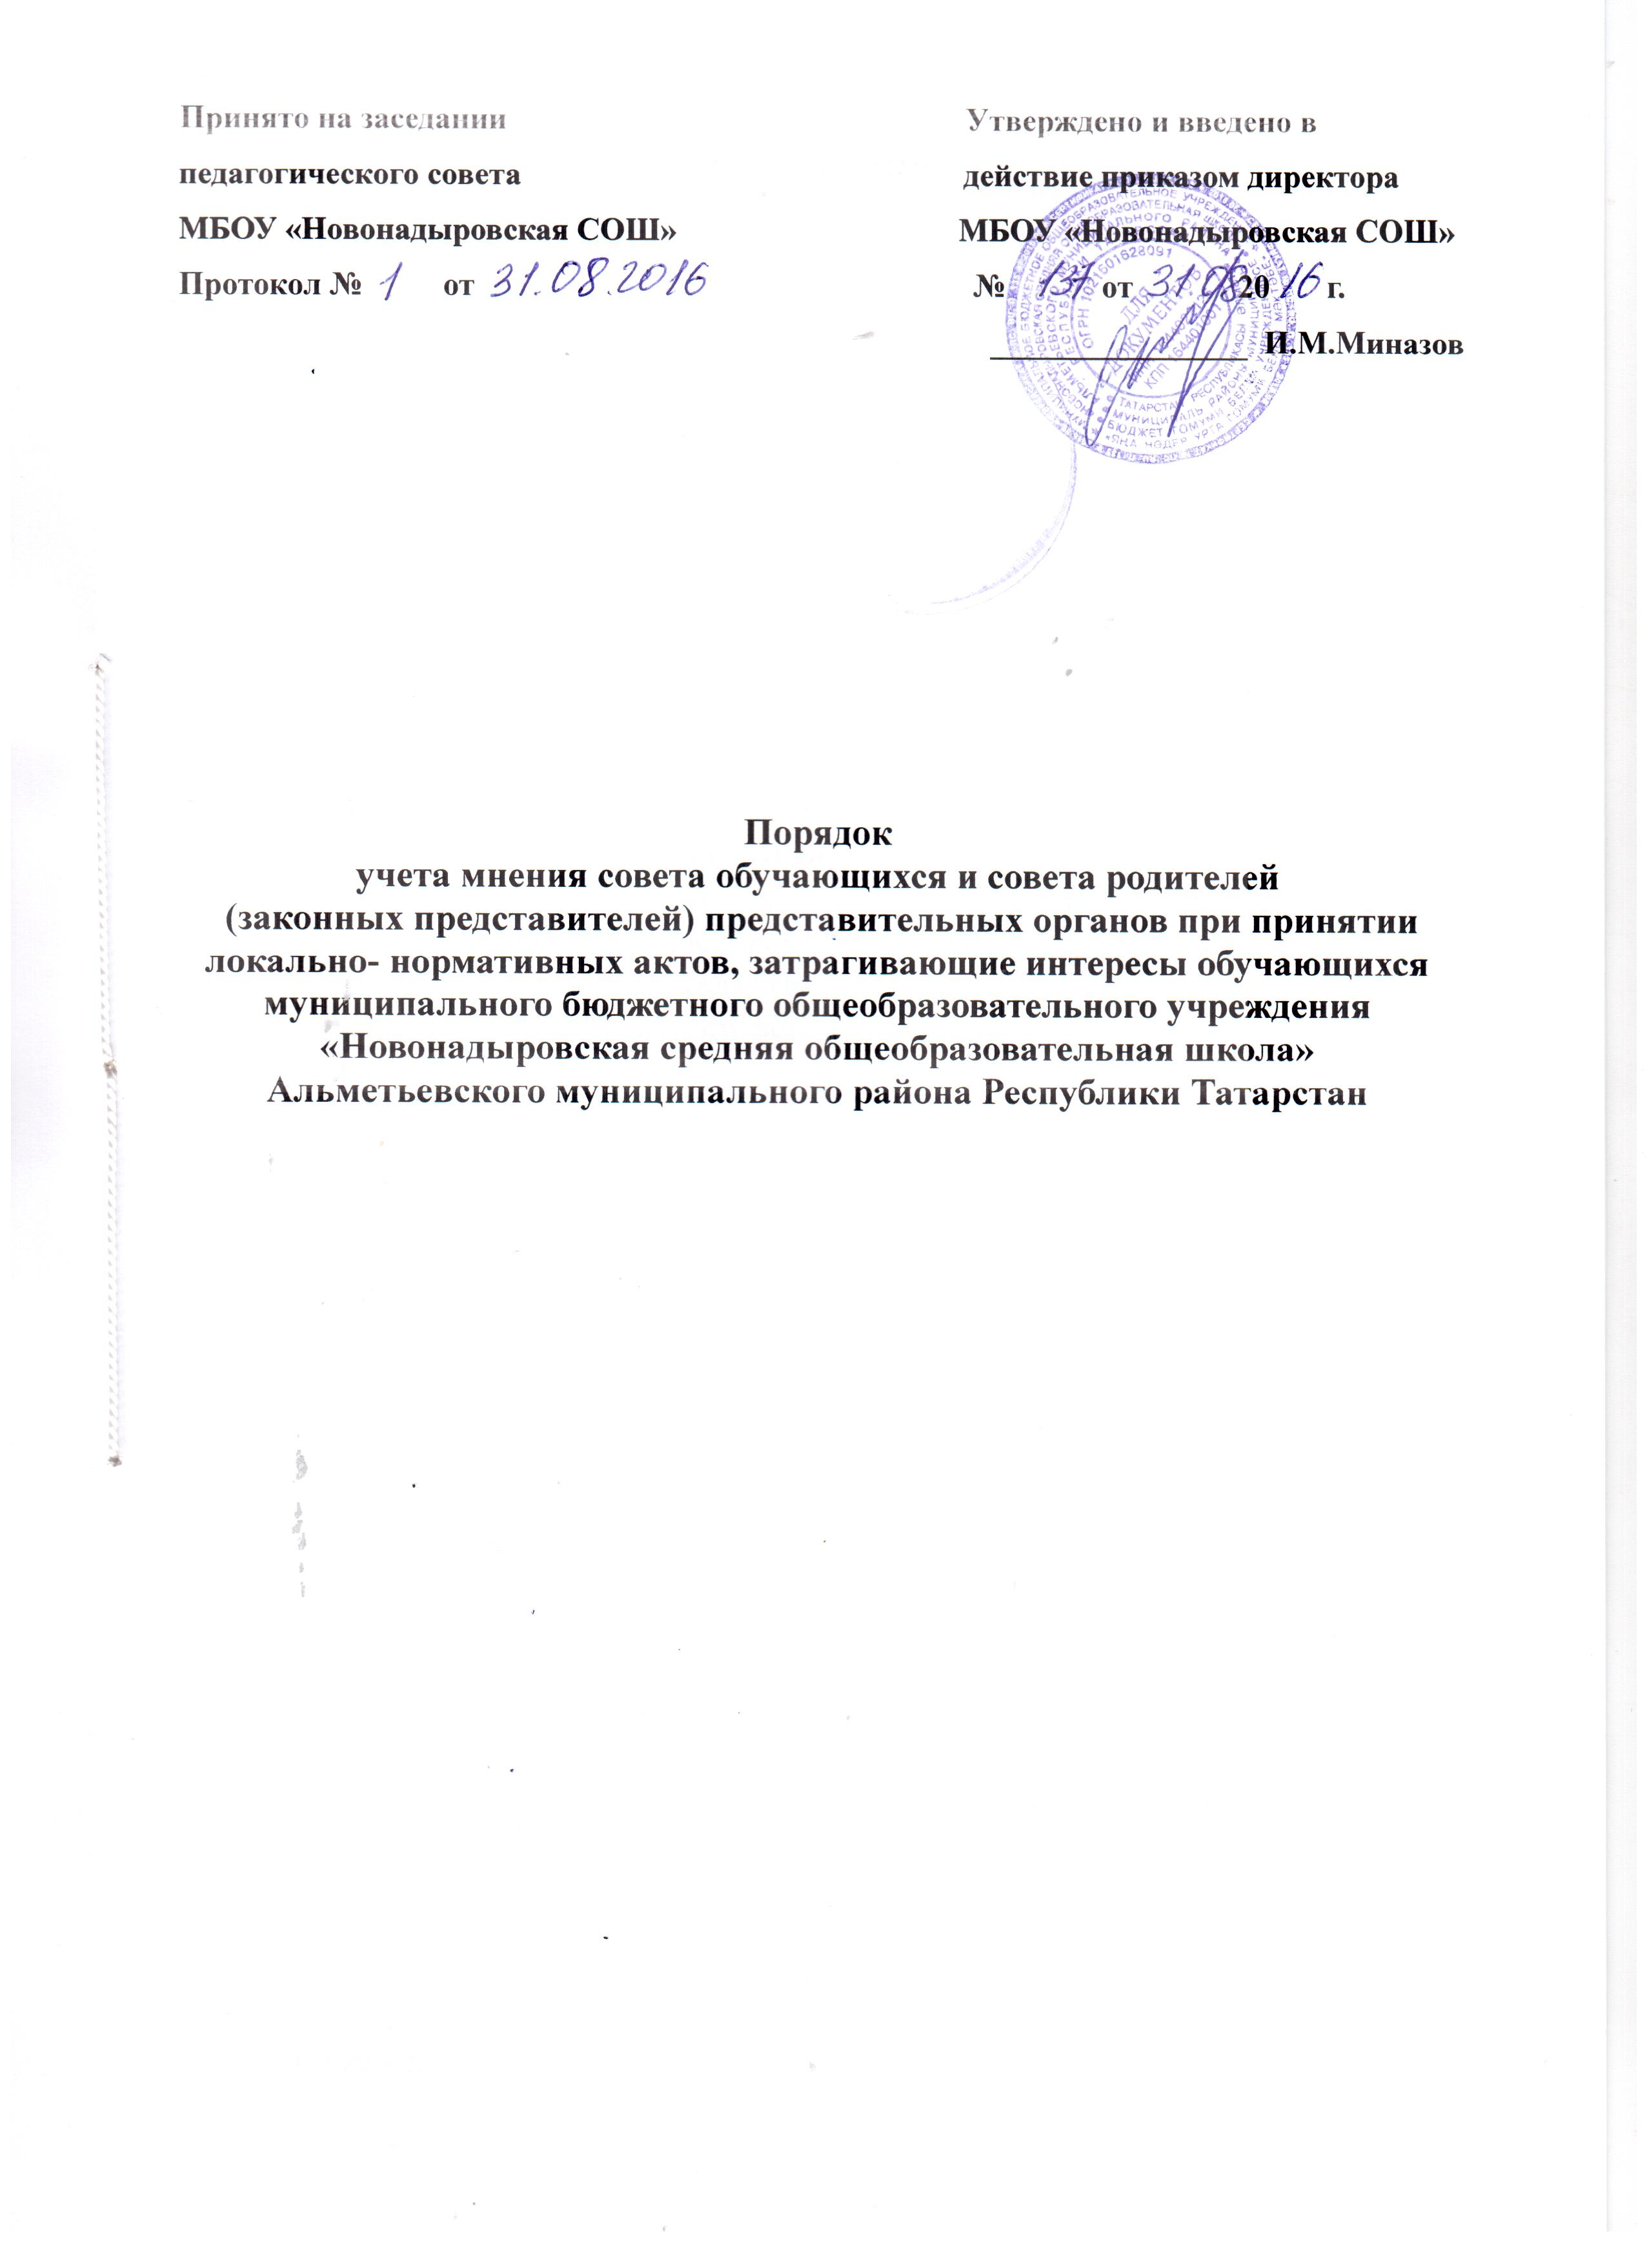

1. Общие положения

  - Порядок учета мнения совета обучающихся и совета родителей(законных представителей), представленных органов обучающихся при принятии локальных нормативных актов, затрагивающих интересы обучающихся (далее Порядок) регулирует процесс рассмотрения и согласования локальных нормативных актов, затрагивающие интересы обучающихся МБОУ «Новонадыровская СОШ»(далее Школа) с советом обучающихся и советом родителей(законных представителей), представительных органов обучающихся.
  - Порядок разработан с целью обеспечения и защиты конституционных прав граждан Российской Федерации на образование.
  - Локальные нормативные акты, затрагивающие интересы обучающихся, принимаемые в Школу, не должны нарушать права обучающихся установленные законодательством Российской Федерации, независимо от пола, расы, национальности, языка, происхождения, имущественного социального и должностного положения, места жительства, отношения к религии, убеждении, принадлежности к общественным объединениям, а так же другим обстоятельствам.
  - Порядок направлен на реализацию требовании законодательства по образованию по привлечению органов самоуправления Школы к локальной норматворческой деятельности для обеспечения государственно- общественного характера управления Школой
  - Настоящий порядок разработан в соответствии с ч. 3,4 ст 30 Федерального закона №273 -ФЗ «Об образовании в Российской Федерации» от 29 декабря 2012 г.; уставом Школы

2. Основные понятия и термины, используемые в настоящем порядке
  - Локальный нормативный акт-нормативное предписание принятое на уровне образовательного учреждения и регулирующее его внутреннюю деятельность.
  - Обучающийся-физическое лицо, осваивающее образовательную программу.
  - Педагогический работник- физическое лицо, которое состоит в трудовых, служебных отношениях с организацией, осуществляющей образовательную деятельность,и выполняет обязанности по обучению, воспитанию обучающихся и организации образовательной деятельности.
  - Участники образовательных отношении- обучающиеся, родители (законные представители) несовершеннолетних обучающихся, педагогические работники, организации осуществляющие образовательную деятельность.
  - Отношения в сфере образования-совокупность общественных отношении по реализации права граждан на образование, целью которых является освоение обучающимися содержание образовательных программ(образовательные отношения) и общественных отношении, которые связаны с образовательными отношениями и целью которых является создание условии для реализации прав граждан на образование.

3.Рассмотрение и согласование проектов локальных нормативных актов

  - Школа принимает локальные нормативные акты, содержащие нормы, регулирующие отношения в сфере образования, в пределах своей компетенции в соответствии с законодательством Российской Федерации в порядке, установленном его уставом.
  - Школа разрабатывает локальные нормативные акты по основным вопросам организации и осуществления образовательной деятельности, в том числе регламентирующие правила приема обучающихся, режим занятий обучающихся, формы, периодичность и порядок текущего контроля успеваемости и промежуточной аттестации обучающихся, порядок и основания перевода, отчисления и восстановления обучающихся, порядок оформления возникновения, приостановления и прекращения отношений между образовательным учреждением и обучающимися и (или) родителями (законными представителями) несовершеннолетних обучающихся и др.
3.3. Нормы локальных нормативных актов, ухудшающие положение обучающихся по сравнению с установленным законодательством об образовании, либо принятые с нарушением установленного законодательством порядка, не применяются и подлежат отмене Школой.
3.4. Проекты локальных нормативных актов, затрагивающие законные интересы обучающихся или родителей (законных представителей) несовершеннолетних обучающихся разрабатываются по следующим направлениям: - разработка и принятие правил внутреннего распорядка обучающихся; - создание необходимых условий для охраны и укрепления здоровья обучающихся; - организация воспитательной деятельности обучающихся; - азработка дополнительных общеобразовательных программ, рабочих программ по определенным предметам; - обеспечение реализации в полном объеме образовательных программ и учебных планов; - соответствие качества подготовки обучающихся установленным требованиям; - соответствие применяемых форм, средств, методов обучения и воспитания возрастным, психофизическим особенностям, склонностям, способностям, интересам и потребностям обучающихся; - создание безопасных условий обучения, воспитания обучающихся, присмотра и ухода за обучающимися, их содержания в соответствии с установленными нормами, обеспечивающими жизнь и здоровье обучающихся; соблюдение прав и свобод обучающихся, родителей (законных представителей) несовершеннолетних обучающихся и других.
3.5. Проекты локальных нормативных актов, затрагивающих законные интересы обучающихся или родителей (законных представителей) несовершеннолетних обучающихся, подлежат обязательной юридической экспертизе на предмет их соответствия действующему законодательству в сфере образования.
3.6. В целях учета мнения обучающихся, родителей (законных представителей) несовершеннолетних обучающихся по вопросам управления Школой и при принятии Школой локальных нормативных актов, затрагивающих их права и законные интересы, по инициативе обучающихся, родителей (законных представителей) несовершеннолетних обучающихся создаются совет обучающихся, совет родителей.
3.7. Деятельность совета обучающихся и совета родителей регулируется отдельными положениями, принятыми и утвержденными уставом Школы.
3.8. Проекты локальных нормативных актов после их разработки обсуждаются на заседаниях совета обучающихся и совета родителей. В случае выявления нарушений законных интересов обучающихся или родителей (законных представителей) несовершеннолетних обучающихся, в проекты локальных нормативных актов вносятся соответствующие изменения с учетом мнения советов обучающихся и советов родителей, что отражается в протоколах их заседаний. Положительные заключения о содержании проектов локальных нормативных актов также фиксируются в протоколах заседаний советов обучающихся и советов родителей.
3.9. Согласованные с советом обучающихся и советом родителей проекты локальных нормативных актов утверждаются в Школе в установленном в его уставе порядке.

4. КОНФЛИКТ ИНТЕРЕСОВ

4.1. В случаев возникновения конфликта интересов педагогического работника (ов) или руководства Школы при несоблюдении или недобросовестном соблюдении законодательства в сфере образования и локальных нормативных актов, действующих в Школе, 3 споры и конфликты урегулируются комиссией по урегулированию споров между участниками образовательных отношений. Деятельность данной комиссии регулируется Положением о комиссии по урегулированию споров между участниками образовательных отношений МБОУ «Новонадыровская СОШ».
4.2. Совет обучающихся и совет родителей принимают участие в согласовании Положения о комиссии по урегулированию споров между участниками образовательных отношений МБОУ «Новонадыровская СОШ» и принятию ею решений.

5. ПРАВА И ОБЯЗАННОСТИ УЧАСТНИКОВ ОБРАЗОВАТЕЛЬНЫХ ОТНОШЕНИЙ ПРИ РАССМОТРЕНИИ И СОГЛАСОВАНИИ ПРОЕКТОВ ЛОКАЛЬНЫХ НОРМАТИВНЫХ АКТОВ
5.1. Директор Школы:
5.1.1. Имеет право: - определять потребность в разработке тех или иных локальных нормативных актов, затрагивающих права и законные интересы обучающихся, родителей (законных представителей) несовершеннолетних обучающихся; - формировать направления внутренней нормотворческой деятельности с учетом мнения других участников образовательных отношений; - утверждать локальные нормативные акты в соответствии с принятым в Школе порядком, закрепленным в ее уставе; - привлекать к разработке локальных нормативных актов представителей компетентных сторонних организаций, специалистов и экспертов в определенных областях, связанных с деятельностью Школы; - осуществлять руководство и контроль за разработкой локальных нормативных актов.
5.1.2.Обязан: - руководствоваться в своей деятельности Конституцией Российской Федерации, законодательством в сфере образования и подзаконными нормативными правовыми актами, затрагивающими права и законные интересы обучающихся, родителей (законных представителей) несовершеннолетних обучающихся; - учитывать мнения участников образовательных отношений и других заинтересованных сторон в процессе разработки и утверждения локальных нормативных актов; - соблюдать права и свободы других участников образовательных отношений.
5.2.Обучающиеся и родители (законные представители) несовершеннолетних обучающихся:
5.2.1.Имеют право: - участвовать в разработке и обсуждении локальных нормативных актов, затрагивающих права и законные интересы обучающихся, родителей (законных представителей) несовершеннолетних обучающихся, высказывать свое мнение, давать предложения и рекомендации; - участвовать в установленном порядке в согласовании локальных нормативных актов; - в случае конфликта интересов педагогического работника(ов) или руководства Школы при несоблюдении или недобросовестном соблюдении законодательства в сфере образования и локальных нормативных актов, действующих в Школе, обращаться в комиссию по урегулированию споров между участниками образовательных отношений; - обжаловать локальные нормативные акты образовательной организации в установленном законодательством Российской Федерации порядке; - отстаивать свои интересы в органах государственной власти и судах; использовать не запрещенные законодательством Российской Федерации иные способы защиты своих прав и законных интересов.
5.2.2.Обязаны: - уважать и соблюдать права и свободы других участников образовательных отношений.

